Корекційне заняття з ровитку уваги
«Подорож весняним лісом»
Мета: Розвивати увагу та збагачувати сенсорні еталони, формувати спостережливість та допитливість, активізувати зв'язне мовлення, уяву, пам’ять, мислення. Закріпити та розширити знання дітей про весняні явища, назви комах, про їхнє значення для життя людини. Спонукати дитину до елементарних дослідницьких дій, вдаватися до найпростіших форм розмірковування. Вчити дітей слухати, чути і розрізняти: інтонацію голосу дорослого, звуки природи. Виховувати екологічну культуру, любов до природи.

Обладнання: мультимедійна презентація «Подорож весняним лісом», відео «Живий ліс. Звуки природи» (https://www.youtube.com/watch?v=2WZFDyjCuBM), відео «Мелодия души. ВЕСНА» (Mehdi - The First Day of Spring) (https://www.youtube.com/watch?v=Pj3nLnlx3Ig), конверти з індивідуальними завданнями, дидактичні ігри, кольорові олівці.

Хід заняття
І. Організація класу.
Вчитель: - Діти, подивіться, скільки до нас завітало гостей. Давайте привітаємось з ними.
- Добрий день!
(Показ відео «Живий ліс. Звуки природи» (https://www.youtube.com/watch?v=2WZFDyjCuBM)
Вчитель: В нашому класі подивіться,
Ліс казковий, весняний з’явився.
Де ще зможемо зустріти ми такий? Ось подивіться як тут гарно!
Артикуляційні та мімічні вправи
Гра «Передай усмішку».
Привітання:
Доброго ранку, трави росисті,
Доброго ранку, квіти душисті,
Доброго ранку, сонечко ясне,
Доброго ранку, луги прекрасні.
Вправи для язичка: «Блинчик» - «чашечка» - «футбол» - «лошадка»- «вітерець» - «гойдалка»
- Як журчить струмок,
- Як співають комарики,
- Як шелестять на весняному вітерцю листочки,
- Як дзижчать літаючи над первоцвітом бджілки.
ІІ. Основна частина
- Дітки, а хто мені скаже, до лісу якої пори року ми потрапили? (Весняного)
- Які зміни відбуваються навесні у лісі? (На деревах з’явилися листочки, перші весняні квіти)
- Але перед тим як ми розпочнемо наш похід, давайте пригадаємо, як слід поводити себе у лісі?
- Повторення правил поведінки в лісі.
(Вчитель звертає увагу дітей на екологічні знаки).

(Відео «Живий ліс. Звуки природи»: Звучить щебет пташок, дзюрчання струмочка.)
- Прислухайтесь, як щебечуть пташечки, шумить струмочок, подивіться як яскраво світить сонечко…
(Чути плач).

- Дітки, ви чуєте плач? А давайте підійдемо трошки ближче і поглянемо, хто так плаче.

Вчитель: - Подивіться, дітки, кого це вам нагадує? Та якесь ти не справжнє сонечко. Діти, а давайте ми комашці розкажемо, яким має бути сонечко.

Вчитель: - Та чому ж ти так плачеш?
- Дітки, сонечко мені на вушко прошепотіло,
що з ним трапилася біда. Воно розгубило всі
свої цяточки і просить, щоб дітки йому допомогли їх повернути. Було багато цяточок, а лишилася одна.
Вчитель: - Діти, ми допоможемо сонечку?
Дітки: - Так! Допоможемо!
Вчитель: Дітки, сонечко нам дало конверт, в якому знаходяться загадки, відгадавши їх, ми дізнаємось, з якими комашками ми будемо зустрічатися під час подорожі.
- Добре, ми спробуємо тобі допомогти. Але ти не плач, ми приготували тобі віршика.
Сонечко червоне,
Сонечко-жучок,
Полети з долоні
В небо до хмарок,
Відчини віконечко -
Хай всміхнеться сонечко до усіх діток.

- Вправа «Знайди два однакових сонечка»
Мета: розвиток вміння визначати однакові ознаки порівнюваних об’єктів.

- Цікаво, а хто нам допоможе? Давайте спробуємо відгадати загадку.
Серед лісу горбик-дім,
Тисячі живуть у нім. (Мураха)
Вчитель: - Подивіться дітки, хто це? Що ви знаєте про мураху?
- Чи можна руйнувати мурашники?
Всі мурашки роботящі,
Серед них нема лежачих.
Цілий день вони працюють
І мурашник свій будують-
Не для себе, для родини,
Для всієї мурашини.

3. «Таємниці для допитливих»
- А чи знаєте ви, що…
- …Мурашка може підняти вантаж, приблизно в 100 разів більший, ніж її власна вага;
- …Мурашка не може жити поодинці, інакше вона загине. Їй необхідно не менше 10 товаришів;
- …Мурашки – довгожителі. Робоча мурашка може дожити до 7 років, а мурашина
цариця – до 20. Це рекорд у світі комах ?

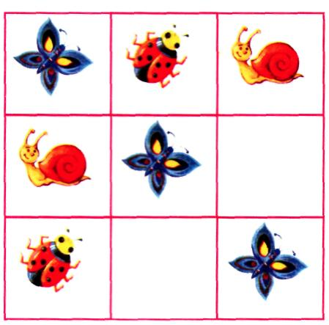
4. Дидактична вправа «Якого предмета не вистачає?»
Мета: розвиток вміння знаходити закономірність розміщення об’єктів.
Дітям пропонується уважно розглянути таблицю, сказати, чого не вистачає у рядках? Домалювати.
- Як одним словом назвати зображені предмети? (Комахи.)
Фізхвилинка.
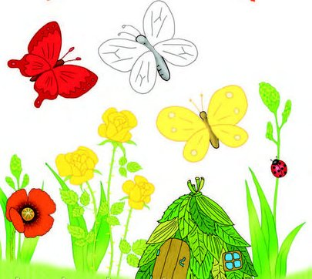
Раз! Два! Всі присіли,
Потім вгору полетіли
Три, чотири! Нахилились
Із струмочка гарно вмились
Посміхнулись! Всі веселі!
От чудово! А тепер до праці знову!
Гра «Будь уважним»
Завдання. Діти йдуть по колу. Ведучий із різними інтервалами дає команди: «коні», «зайчики», «чаплі», «жабки», «раки». Діти виконують команди:
«коні» - б’ють ногою в підлогу; «зайчики» - стрибають; «чаплі» - стоять на одній нозі; «жабки» - стрибають навприсядки; «раки» - задкують.
Вчитель: - Давайте прикріпимо цяточку до Сонечка.


Хто ж нам ще допоможе відшукати цяточку? Давайте дізнаємось:
Ці комашки найкращі,
Мають різнокольорове забарвлення
І полюбляють сидіти на квіточці… (метелик)
Вчитель: - Діти, що це за комашка? Що ви знаєте про метелика.
Метелик над лужком літав,
Веселу пісеньку співав.
Почули пісню ту тополі,
Почуло пісню чисте поле.
Метелик наш радіє літу,
Співає весело про квіти.
5. Вправа «Знайди відмінності»
Мета: розвиток вміння визначати відмінні ознаки
порівнюваних об’єктів.)
Дітям пропонується уважно розглянути два
малюнка і знайти п’ять відмінностей

.
6. Дидактична вправа «Обведи та розфарбуй»
Мета: розвиток дрібної моторики рук.
Дітям пропонується навести зображення по крапочках і розфарбувати

Вчитель: - Ми зібрали уже всі цяточки і тепер давайте прикріпимо
їх на сонечко.
ІІІ. Підсумок заняття
- Молодці, дітки, ми з вами зробили хорошу справу.
А давайте пригадаємо, які ж комашки нам в цьому допомогли.
Бережіть комашок, діти,
Всі вони повинні жити.
Може день, а може рік.
В них у кожного свій вік,
якщо не стане в нас комах,
То загине кожен птах.

Релаксація (Мелодия души.. ВЕСНА (Mehdi - The First Day of Spring)(https://www.youtube.com/watch?v=Pj3nLnlx3Ig)

2. Гра «Мікрофон»
- Що запамʻяталося найбільше?
2. Що сподобалося?
- Чого навчилися?

